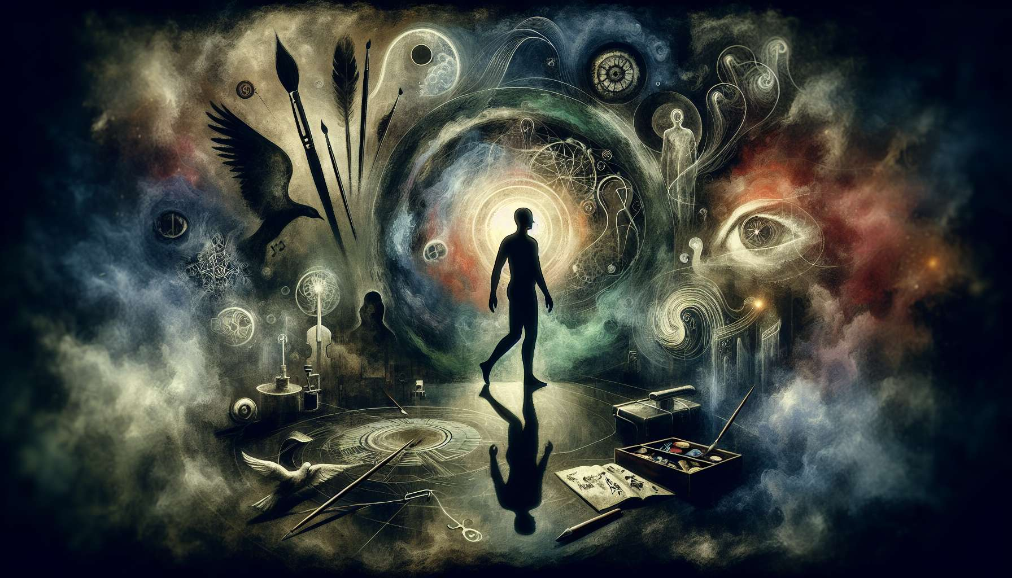

La Sombra es un concepto central en la psicología analítica de Carl Jung. La define como la parte inconsciente de la psique que contiene todos los aspectos que nos negamos a reconocer o admitir en nosotros mismos. La Sombra es en cierto modo el "lado oscuro" de nuestra personalidad, compuesto por deseos, instintos, debilidades y defectos que buscamos ocultar o reprimir.  
  
Según Jung, la Sombra se forma durante el proceso de socialización y educación. Desde la infancia, aprendemos a adaptarnos a las expectativas y normas de nuestro entorno familiar y social. Gradualmente integramos lo que se considera aceptable o inaceptable. Todo lo que se juzga negativo, vergonzoso o moralmente reprobable se reprime en el inconsciente, formando poco a poco nuestra Sombra personal.  
  
La Sombra no es intrínsecamente negativa. También alberga nuestros potenciales inexplorados, nuestros talentos ocultos, nuestra espontaneidad y nuestra creatividad en bruto. Jung la compara con un tesoro enterrado en las profundidades de la psique. Pero como contiene elementos que consideramos indignos o amenazantes para la imagen que queremos tener y mostrar de nosotros mismos, tendemos a rechazarla en bloque.  
  
Sin embargo, la Sombra juega un papel esencial en la dinámica y el equilibrio psíquicos. Cuando se reprime y niega excesivamente, tiende a expresarse de manera indirecta e incontrolada. Puede entonces generar síntomas neuróticos, actos impulsivos, proyecciones sobre los demás. Cuanto más buscamos huir o luchar contra nuestra Sombra, más nos domina sin que lo sepamos.  
  
Un ejemplo clásico es la persona muy racional y controlada que desprecia la sensibilidad y las emociones que percibe como una señal de debilidad. Su Sombra reprimida puede manifestarse a través de accesos de ira desproporcionados, hipersensibilidad a las críticas o tendencia a menospreciar a los demás. O también, una persona que desea ser perfecto y niega sus defectos, proyectará inconscientemente su Sombra en los demás, encontrándoles constantemente defectos.  
  
Reconocer y aceptar nuestra Sombra es por lo tanto un paso imprescindible en el desarrollo psicológico y la individuación. Es un proceso largo e incómodo que requiere lucidez y valentía. Se trata de identificar poco a poco los aspectos de nosotros mismos que evitamos y de integrarlos de manera consciente, para convertirlos en aliados en lugar de enemigos internos.  
  
El papel de la Sombra es finalmente preservar nuestro equilibrio compensando las actitudes del Yo. Cuando el Yo es demasiado unilateral o rígido, la Sombra interviene para restaurar la totalidad de la psique. En este sentido, es una función reguladora esencial, aunque nos confronte a lo que tenemos más difícil de admitir en nosotros mismos. Aprender a dialogar con nuestra Sombra es ganar en libertad interior y en creatividad.  
  
Puntos a recordar:  
  
- La Sombra es la parte inconsciente de la psique que contiene los aspectos que nos negamos a reconocer en nosotros mismos, nuestro "lado oscuro".  
  
- Se forma durante la socialización, a través de la represión de lo que se considera negativo e inaceptable.  
  
- La Sombra no es sólo negativa: también contiene nuestros potenciales inexplorados y nuestra creatividad.  
  
- Cuando se reprime excesivamente, la Sombra se expresa de manera indirecta e incontrolada (síntomas neuróticos, proyecciones, actos impulsivos).  
  
- Reconocer y aceptar nuestra Sombra es un paso clave en el desarrollo psicológico. Requiere identificar e integrar conscientemente nuestras áreas oscuras.  
  
- La Sombra tiene un papel compensatorio y regulador en relación al Yo: preserva la totalidad de la psique.  
  
- Dialogar con nuestra Sombra permite ganar en libertad interior y en creatividad.  
  
En resumen, la Sombra es una potente instancia de la psique que es esencial domesticar e integrar, a pesar de la incomodidad que puede generar, para alcanzar una mayor madurez psicológica.  
  
Aquí está un resumen de los puntos clave a recordar sobre el concepto de Sombra según Carl Jung:  
  
Puntos a recordar:  
  
- La Sombra es la parte inconsciente de la psique que contiene los aspectos de nosotros mismos que nos negamos a reconocer o admitir, nuestro "lado oscuro".  
  
- Se forma a través del proceso de socialización, mediante la represión de lo que se juzga negativo, vergonzoso o inaceptable.  
  
- La Sombra no es sólo negativa: también alberga nuestros potenciales inexplorados, nuestros talentos ocultos y nuestra creatividad bruta.  
  
- Cuando se reprime y niega excesivamente, la Sombra se expresa de manera indirecta e incontrolada, generando síntomas neuróticos, proyecciones sobre los demás, actos impulsivos.  
  
- Reconocer y aceptar su Sombra es un paso indispensable en el desarrollo psicológico y la individuación. Esto requiere identificar e integrar conscientemente nuestras áreas oscuras.  
  
- La Sombra tiene un papel compensatorio y regulador en relación al Yo: preserva la totalidad y el equilibrio de la psique.  
  
- Dialogar con su Sombra permite ganar en libertad interior y creatividad.  
  
En definitiva, aunque incómodo, el manejo de nuestra Sombra es un proceso esencial para una mayor madurez y un mejor equilibrio psicológico.